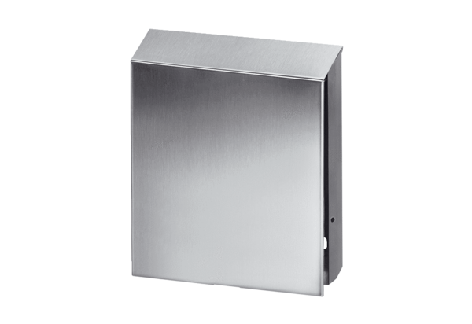Venkovní kryt PP 45 AEObsah dodávky: 1 kusSortiment: K
Typové číslo: 0093.0177Výrobce: MAICO

